- 编程题

10分
编写程序使用循环语句打印出下面的图形。（必须使用双层循环）
*
***
*****
*******
*********
运行结果图例：
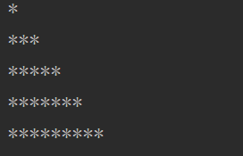

2.10分
编写程序，用户录入任意的年份、月份、日期，
打印出该天是该年的第多少天。
如果输入的月份大于了12月或者日期大于了31日，则输出0天。
运行结果图例：
输入年:
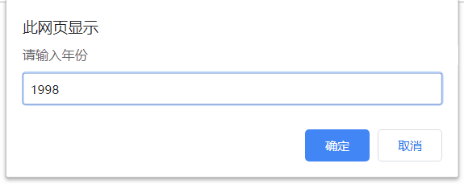

输入月在1-12月份:
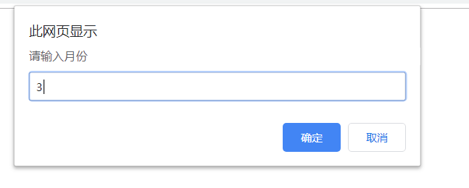

输入天:
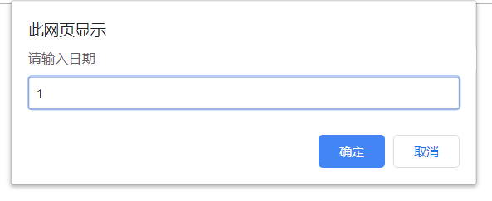

结果:
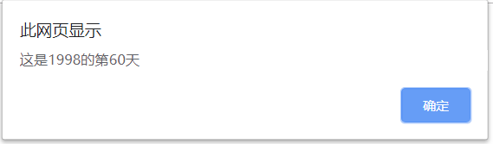

输入天数超过31天同上

3. 15分
宠物编号 宠物名称 售价 产地
p01 拉布拉多 2399 美国
p02 京巴 1999 中国
p03 金刚鹦鹉 6999 非洲
p04 蓝孔雀 1599 非洲
p05 田园犬 109 中国
p06 德牧 3000 德国

创建一个宠物对象，
包含四个属性，分别是 宠物编号pid 宠物名称pname 售价price
产地addr，值为上面的数据。
创建一个数组中，将对象添加到数组中。
1.创建函数 获取价格最低的宠物对象 function getMinPricePet(arr) // arr是宠物数组
测试用例：
function getMinPricePet(arr)
结果:
2.创建函数 获取指定产地的宠物的平均价格 function getChinaAvgPrice(arr,addr) // arr是宠物数组 addr为产地名称
测试用例：
function getChinaAvgPrice(arr,“中国”)
结果：


4. 15分
补全函数完成功能，传入数组中找到任意3个数字(数字不能重复使用)的和是10的倍数，将所有组合打印下来

function printSumIs10MoM( arr){

}
测试用例1：
var arr =[10,2,3,4,6];
printSumIs10MoM(arr);
结果1：
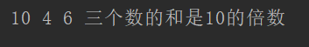
测试用例2：
var arr =[10,2,8,4,6];
printSumIs10MoM(arr);
结果2：
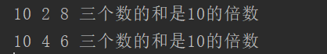

5. 20分
下面数组存储的为用户信息，根据要求编写程序
var users=[
//用户编号 用户名 密码 权限
{userId: "u01", userName: "曹操",upwd: 123,uadministor: "管理员"},
{ userId: "u02",userName: "许褚",upwd: 123,uadministor: "普通用" },
{userId: "u03", userName: "徐晃",upwd: 123,uadministor: "普通用户"},
{userId: "u04",userName: "张辽",upwd: 123,uadministor: "普通用户"}
];
1.用户登录
程序运行开始，输入用户名和密码，
用户名和密码输入正确，则进入程序主页
用户名和密码输入错误，则弹出用户名密码错误，并重新输入用户名密码
2.程序主页
程序主页：
尊敬的xx(管理员/普通用户) XX(用户名) 欢迎光临
1.查看所有用户列表
2.修改用户密码
3.退出程序
3.用户操作
用户输入 1,则将所有用户的信息展示出来
用户输入 2,则需要判断用户是否为管理员
如果为普通用户，则提示您没有权限修改密码
如果为管理员，则提示
请您输入需要修改的用户编号
请您输入新的密码
用户操作完成后更新该用户编号的密码，并回到主页
用户输入 3，则弹出输出“欢迎下次光临”，程序结束

